DIA 05 DE JUNHO DE 2020 - 9º ANO - TURMA B

Nossa mente é livre. Pode ir aonde quisermos.

Boa tarde. Boas aulas.

►1ª AULA: 13h -13:55’ - QUÍMICA – PROFESSOR FRANCISCO PONTES
CAPÍTULO 6 – MODELOS ATÔMICOS – DE BOHR A SOMMERFELD (PARTE 4)
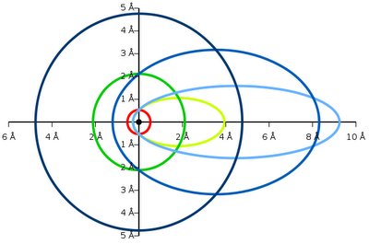
ETAPAS PARA O DESENVOLVIMENTO DA AULA

ETAPA 1 – ACESSO ao Google Meet, (http://bit.ly/acessomeet).
- Acompanhar a correção das atividades
Caso não consiga acessar, comunique-se com a coordenação e corrija sua atividade pelo gabarito disponível na plataforma SAS. Anote suas dúvidas para tirar na próxima aula. Depois faça as etapas seguintes.
ETAPA 2 – LEIA a teoria na Apostila SAS – p. 14, com informações, VÍDEOS e resumos enviados em tempo real pelo professor para o grupo.
ETAPA 3 – ATIVIDADE DE SALA PARA ENVIO
Resolva a questão 4, 5, 6, 7 e 8 – (atividades propostas), p. 17, 18 e 19.
*Envie foto das atividades resolvidas para COORDENAÇÃO Manu. Escreva a matéria, seu nome e seu número em cada página.

RESUMO: O que foi tratado na aula de hoje!
1) Sommerfeld determinou que, para cada nível ou camada eletrônica (n), havia uma orbita circular, que representava os níveis, e (n-1) orbitas elípticas, que representavam os subníveis de energia.
2) A energia mecânica do elétron é determinada pela energia potencial, referente à distância entre o elétron e o núcleo, e pela energia cinética, referente ao tipo de orbita realizada pelo elétron.

ATIVIDADE PARA CASA (Envio para o professor)
Resolva a questão 1, 2, 3, 4, 5 e 6 – (atividades suplementares), p. 78 e 79.
Data de envio: 09/06/2020 – terça-feira.

►2ª AULA: 13:55’-14:50’ - ARTE – PROFESSORA TATYELLEN PAIVA
CAPÍTULO 7 – A ARTE DA PERFORMANCE E SUAS CONEXÕES

ETA  PA | DESENVOLVIMENTO | MATERIAL | PÁGINA DA APOSTILA SAS/ QUESTÕES
1 | Acesse o link da plataforma Google Meet que for enviado.  Caso não consiga acessar, comunique-se com a  coordenação, assista à videoaula e realize os passos seguintes.  https://www.youtube.com/watch?v=TaD5mBoEufM&list=PL0MlWarTr_1YTC5YKYYh31cg666hJTTBs&index=16  ASSISTA DO INÍCIO ATÉ 19:48 | Celular ou computador com acesso à internet. | --
2 | Explicação sobre:  - O surgimento da performance  - A arte pop  - O minimalismo | Livro de Arte | 77 a 79
3 | Resolva o exercício da seção "Em ação".  *Envie foto da atividade realizada para COORDENAÇÃO Manu. Escreva a matéria, seu nome e seu número em cada página. | Livro de Arte | 82 (questões 1 e 2)

►3ª AULA: 14:50’-15:45’ - HISTÓRIA – PROFESSOR RÔMULO VIEIRA
CAPÍTULO: 06 – AS REVOLUÇÕES RUSSAS
Passo 01 – Assistir à aula – utilizaremos o google meet e o link será enviado no momento da aula. Abordaremos as características do governo de Lênin e o início da administração de Stalin.
Caso não consiga acessar, comunique-se com a coordenação, assista à videoaula e realize o passo 2.
Passo 02- Atividade de sala: Questão 4- pág.20 / Questão 7-pág.21
*Envie foto da atividade realizada para COORDENAÇÃO Manu. Escreva a matéria, seu nome e seu número em cada página.

►INTERVALO: 15:45’-16:10’

►4ª AULA: 16:10’-17:05’ - BIOLOGIA – PROFESSOR FRANCISCO PONTES
CAPÍTULO 7 – CITOLOGIA E MEMBRANA PLASMÁTICA (PARTE 2)
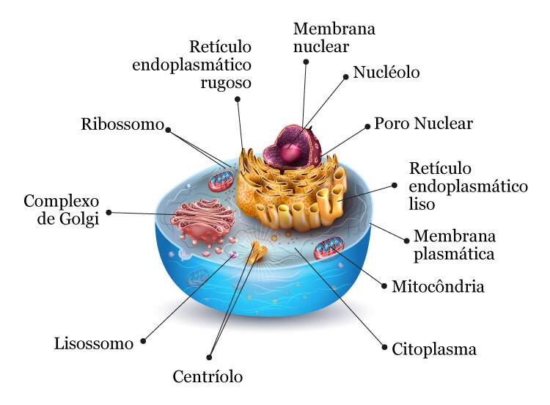
- ETAPAS PARA O DESENVOLVIMENTO DA AULA

ETAPA 1 – Assista à videoaula SAS TV.
Link: https://bit.ly/c7biologiap1

ETAPA 2 – ACESSE o Google Meet, (http://bit.ly/acessomeet).
- Acompanhar a correção das atividades
Caso não consiga acessar, comunique-se com a coordenação e corrija sua atividade pelo gabarito disponível na plataforma SAS. Anote suas dúvidas para tirar na próxima aula. Depois faça as etapas seguintes.

ETAPA 3 – LEIA a teoria na Apostila SAS – p. 25 a 28, com informações, VÍDEOS e resumos enviados em tempo real pelo professor para o grupo.

ETAPA 4 – ATIVIDADE DE SALA PARA ENVIO
Resolva a questão 1 – (agora é com você!), p. 28, 2 e 3 – (testando seus conhecimentos), p.41.

*Envie foto das atividades resolvidas para COORDENAÇÃO Manu. Escreva a matéria, seu nome e seu número em cada página.

RESUMO: O que foi tratado na aula de hoje!
1) A invenção do microscópio foi fundamental para o desenvolvimento da citologia, o estudo da célula.
2) A teoria celular afirma que todos os seres vivos são constituídos por células.
3) Os microscópios podem ser ópticos ou eletrônicos e são utilizados de acordo com a estrutura que se quer visualizar.
4) As células podem ser procarióticas (como as das bactérias e arqueobactérias) eucarióticas (presentes em fungos, animais, plantas, algas e protozoários).

ATIVIDADE PARA CASA (Envio para o professor)
Resolva a questão 4, 5 e 6 – (atividades propostas), p. 42.
Data: 12/06/2020 – sexta-feira.

Obrigado por estar conosco. Bom final de semana.

